Приложение 1
к Правилам организации и проведения наземных и летных проверок наземных средств радиотехнического обеспечения полетов, авиационной электросвязи и систем светосигнального оборудования аэродромов гражданской авиации Донецкой Народной Республики (пункт 4.1.9.)

Измерение углов закрытия в горизонтальной
плоскости и составление графика дальности
действия радиолокационной станции

1. Измерение углов закрытия в горизонтальной плоскости.

1.1. Дальность действия РЛС определяется высотой расположения антенн и углами закрытия для данного места установки. Углы закрытия определяются рельефом местности и наличием местных ориентиров.

1.2. Углы закрытия измеряются с точностью ±2' по углу места и ±1° по азимуту.
Азимутальные углы должны отсчитываться от магнитного меридиана для ОРЛ-А и от истинного меридиана для ОРЛ-Т. Углы закрытия должны измеряться с места установки РЛС.
Углы закрытия определяются с помощью теодолита, размещенного на уровне электрического центра антенны. Дискретность по азимуту (шаг между соседними значениями азимута) съема значений угла закрытия не должна превышать ширины диаграммы направленности соответствующей РЛС в горизонтальной плоскости. Для РЛС с остронаправленной диаграммой углы закрытия будут определяться путем снятия круговой панорамы окружающих РЛС препятствий.
Ориентировка теодолита должна производиться по местным предметам, выбираемым в качестве ориентира для данного сектора обзора. Измерение углов закрытия следует производить при ясной погоде, чтобы были учтены все затеняющие видимость местные предметы (строения, трубы, опоры линий электросвязи и электропередачи, другие предметы) и изменения рельефа местности.
Данные измерений заносятся в таблицу 1.
Таблица 1
Азимут, градус
Угол закрытия, градус/минуту

Продолжение приложения 1
2

1.3. По результатам измерений, занесенных в таблицу, проводится построение графиков углов закрытия (рисунок 1 приложения 1 к настоящим Правилам).

Рис. 1. График углов закрытия РЛС
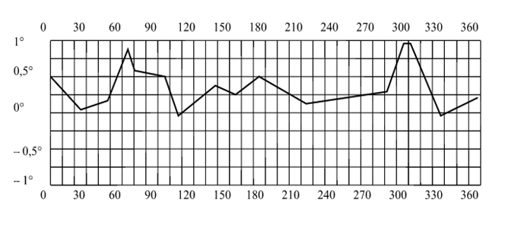

1) Построение графиков углов закрытия проводится в координатах «азимут ‒ угол места».
На графике углов закрытия по горизонтальной оси откладываются значения азимута от 0 до 360°, а по вертикальной оси – значения углов закрытия.

2) На графике углов закрытия указываются:
наименование наземного средства РТО;
условия составления графика (снят с уровня установки антенны с ориентировкой по местным предметам, снят с земли и затем пересчитан к уровню установки антенны);
какое учтено магнитное склонение при ориентировке теодолита;
дата составления графика;
фамилия и подпись руководителя объекта РТО.

3) График углов закрытия должен храниться на объекте РТО.

4) При появлении новых сооружений, создающих углы закрытия, в график должны своевременно вноситься изменения.

Продолжение приложения 1
3

2. Составление графика дальности действия радиолокационной станции.

2.1. График дальности действия РЛС составляется по результатам летной проверки и является визуальным представлением зоны действия РЛС.

2.2. Летная проверка дальности действия РЛС производится специальным облетом по маршрутам, проходящим через район, контролируемый РЛС согласно методике определения зоны действия РЛС.
В остальных направлениях, не совпадающих с маршрутами полетов, дальность действия РЛС специальным облетом не проверяется и при необходимости определяется по ЭД.

2.3. По результатам летной проверки составляется график зоны действия РЛС.

1) График строится в полярных координатах и ориентируется по магнитному меридиану для ОРЛ-А и по истинному меридиану для ОРЛ-Т. Центр координат должен совпадать с местом установки РЛС. На географическую карту контролируемого района наносится азимутальная шкала от 0 до 360° через 10° и радиальные окружности дальности (радиус наибольшей окружности выбирается в соответствии с радиусом зоны контролируемого района с учетом масштаба карты), а также трассы полетов воздушных судов.

2) Затем на карту наносятся координаты (азимут, дальность) точек пропадания и появления отметки от ВС в зависимости от азимута и высоты полета ВС, полученные при летной проверке. Соединенные линией точки формируют соответственно границу максимальной видимости, границу минимальной видимости, границы области радиотеней.

3) На графике дальности действия РЛС (рисунок 2 приложения 1 к настоящим Правилам) указываются:
наименование наземного средства РТО;
дата составления графика;
фамилия и подпись руководителя объекта РТО.

4) График дальности действия РЛС должен храниться на объекте РТО.

5) При появлении новых сооружений, создающих углы закрытия, в график должны своевременно вноситься изменения.

Продолжение приложения 1
4

Рис. 2. График дальности действия РЛС

